ЛАБОРАТОРНАЯ РАБОТА 3

Символьные вычисления
Системы компьютерной алгебры снабжаются специальным процессором для выполнения аналитических (символьных) вычислений. Его основой является ядро, хранящее всю совокупность формул и формульных преобразований, с помощью которых производятся аналитические вычисления. Чем больше этих формул в ядре, тем надежней работа символьного процессора и тем вероятнее, что поставленная задача будет решена, если такое решение существует в принципе (что бывает далеко не всегда).
Ядро символьного процессора системы MathCAD — несколько упрощенный вариант ядра известной системы символьной математики Maple V фирмы Waterloo Maple Software, у которой фирма MathSoft (разработчик MathCAD) приобрела лицензию на его применение, благодаря чему MathCAD стала (начиная с версии 3. 0) системой символьной математики. Символьные вычисления выполняются столь же просто (для пользователя), как вычисление квадрата х.
Символьные операции можно выполнять двумя способами:
- Непосредственно в командном режиме (используя операции меню Символы);
- С помощью операторов символьного преобразования (используя палитру инструментов Символы ).
Рассмотрим первый способ.

Выделение выражений для символьных вычислений
Чтобы символьные операции выполнялись, процессору необходимо указать, над каким выражением эти операции должны производиться, т. е. надо выделить выражение. Для ряда операций следует не только указать выражение, к которому они относятся, но и наметить переменную, относительно которой выполняется та или иная символьная операция. Само выражение в таком случае не выделяется.
Таким образом, для выполнения операций с символьным процессором нужно выделить объект (целое выражение или его часть) синими сплошными линиями.
Символьные операции разбиты на пять характерных разделов. Первыми идут наиболее часто используемые операции. Они могут выполняться с выражениями, содержащими комплексные числа или имеющими решения в комплексном виде.

Символьные операции

Операции с выделенными выражениями
Если в документе есть выделенное выражение, то с ним можно выполнять различные операции, представленные ниже:
Расчеты — преобразовать выражение с выбором вида преобразований из подменю;
Символические [Shift] F9 – выполнить символьное преобразование выделенного выражения;
С плавающей запятой… – вычислить выделенное выражение в вещественных числах;
Комплексные – выполнить вычисления в комплексном виде;
Упростить — упростить выделенное выражение с выполнением таких операций, как сокращение подобных слагаемых, приведение к общему знаменателю, использование основных тригонометрических тождеств и т д.;
Расширить — раскрыть выражение [например, для (Х + Y) (Х - Y) получаем X ²- Y ²];
Фактор — разложить число или выражение на множители [например, X ²- Y ² даст (Х + Y) (Х - Y)];
Подобные — собрать слагаемые, подобные выделенному выражению, которое может быть отдельной переменной или функцией со своим аргументом (результатом будет выражение, полиномиальное относительно выбранного выражения);
Коэффициенты Полинома — по заданной переменной найти коэффициенты полинома, аппроксимирующего выражение, в котором эта переменная использована.

Операции с выделенными переменными
Для ряда операций надо знать, относительно какой переменной они выполняются. В этом случае необходимо выделить переменную, установив на ней маркер ввода. После этого становятся доступными следующие операции подменю Переменные:
Вычислить — найти значения выделенной переменной, при которых содержащее ее выражение становится равным нулю;
Замена — заменить указанную переменную содержимым буфера обмена;
Дифференциалы — дифференцировать выражение, содержащее выделенную переменную, по этой переменной (остальные переменные рассматриваются как константы);
Интеграция — интегрировать все выражение, содержащее переменную, по этой переменной;
Разложить на составляющие... — найти несколько членов разложения выражения в ряд Тейлора относительно выделенной переменной;
Преобразование в Частичные Доли — разложить на элементарные дроби выражение, которое рассматривается как рациональная дробь относительно выделенной переменной.

Операции с выделенными матрицами
Операции с выделенными матрицами представлены позицией подменю Матрицы, которая имеет свое подменю со следующими операциями:
Транспонирование — получить транспонированную матрицу;
Инвертирование — создать обратную матрицу;
Определитель — вычислить детерминант (определитель) матрицы.
Результаты символьных операций с матрицами часто оказываются чрезмерно громоздкими и поэтому плохо обозримы.

Операции преобразования
В позиции Преобразование содержится раздел операций преобразования, создающий подменю со следующими возможностями:
Фурье — выполнить прямое преобразование Фурье относительно выделенной переменной;
Фурье Обратное — выполнить обратное преобразование Фурье относительно выделенной переменной;
Лапласа — выполнить прямое преобразование Лапласа относительно выделенной переменной (результат — функция переменной s);
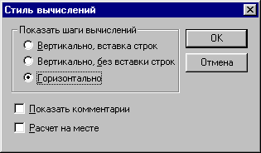
Рисунок 1. Стиль Вычислений
Лапласа Обратное — выполнить обратное преобразование Лапласа относительно выделенной переменной (результат — функция
переменной t);
Z — выполнить прямое Z-преобразование выражения относительно выделенной переменной (результат — функция переменной z);
Обратное Z — выполнить обратное Z-преобразование относительно выделенной переменной (результат — функция переменной n) .

Стиль представления результатов вычислений
На наглядность вычислений влияет стиль представления их результатов. Следующая команда позволяет задать тот или иной стиль:
Стиль Вычислений... — задать вывод результата символьной операции под основным выражением, рядом с ним или вместо него (Рисунок 9).

Примеры символьных операций в командном режиме
Большинство символьных операций легко выполняются, так что ниже мы остановимся лишь на некоторых примерах. Символьная операция Расчеты обеспечивает работу с математическими выражениями, содержащими встроенные в систему функции и представленными в различном виде: полиномиальном, дробно-рациональном, в виде сумм и произведений, производных и интегралов и т. д. (Рисунок 10). Операция стремится произвести все возможные численные вычисления и представить выражение в наиболее простом виде. Она возможна над матрицами с символьными элементами. Производные и определенные интегралы, символьные значения которых вычисляются, должны быть представлены в своей естественной форме.
Особо следует отметить возможность выполнения численных вычислений с повышенной точностью — 20 знаков после запятой. Для перехода в такой режим вычислений нужно числовые константы в вычисляемых объектах задавать с обязательным указанием десятичной точки, например 10.0 или 3.0, а не 10 или 3. Этот признак является указанием на проведение вычислений такого типа.
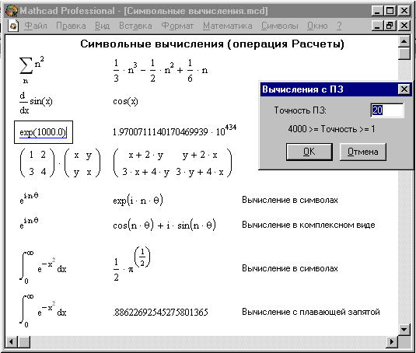
Рисунок 2. Символьные вычисления
На Рисунке 10 показаны типовые примеры действия операции Расчеты.
Здесь слева показаны исходные выражения, подвергаемые символьным преобразованиям, а справа — результат этих преобразований.
Операция Расчеты одна из самых мощных. Как видно из Рисунка 6, она позволяет в символьном виде вычислять суммы (и произведения) рядов, производные и неопределенные интегралы, выполнять символьные и численные операции с матрицами.
Эта операция содержит подменю. Команда Символические тут наиболее важная. Назначение других команд очевидно: они нужны, если результат требуется получить в форме комплексного или действительного числа. К примеру, если вы хотите вместо числа π получить 3.141..., используйте команду С плавающей запятой…. В режиме символьных вычислений результат может превосходить машинную бесконечность системы — см. пример на вычисление ехр(1000.0) на Рисунке 10. При этом число точных значащих цифр результата практически не ограничено (или, точнее говоря, зависит от емкости ОЗУ).
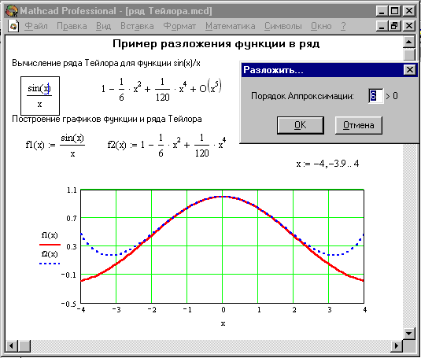
Рисунок 3. Разложение функции в ряд Тейлора
Операция Разложить на составляющие... возвращает разложение в ряд Тейлора выражения относительно выделенной переменной с заданным по запросу числом членов ряда n (число определяется по степеням ряда). По умолчанию задано п = 6. В разложении указывается остаточная погрешность разложения. На Рисунке 11 представлено применение этой операции для разложения функции $\frac{\text{sin}(x)}{x}$. Минимальная погрешность получается при малых х (см. графическое представление функции и ее ряда).

Операторы вычисления пределов функций
Для вычисления пределов функций в систему введен символьный оператор limit. Помимо ввода с наборной панели Матанализ, его в трех формах можно ввести нажатием следующих комбинаций клавиш:
[Ctrl] L — ввод шаблона оператора вычисления предела функции при х, стремящемся к заданному значению,
[Ctrl] A — ввод шаблона вычисления предела функции слева от заданной точки,
[Ctrl] B — ввод шаблона вычисления предела функции справа от заданной точки.
На Рисунке 12 показаны примеры вычисления пределов. При вычислении пределов нужно заполнить шаблоны, входящие в главный шаблон для вычисления пределов, а затем ввести функцию, имя переменной, по которой ищется предел, и значение переменной — аргумента функции.
Для получения результата установите после блока вычисления предела стрелку с острием, направленным вправо. Предел (если он существует) будет вычислен и появится в шаблоне у острия стрелки. Если функция не имеет предела, вместо результата появится надпись Undefine.
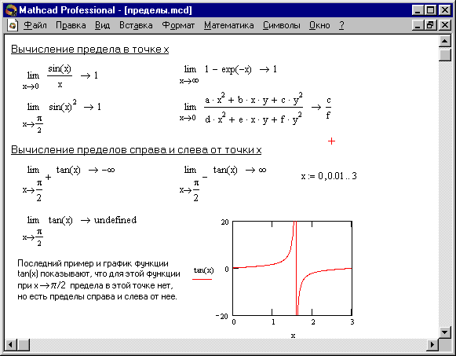
Рисунок 4. Вычисление пределов

Задание операторов пользователя
Еще одна экзотическая возможность, присущая новым версиям системы MathCAD, — задание новых операторов пользователя. Такой оператор задается практически так же, как функция пользователя, но вместо имени выбирается какой-либо подходящий знак. Например, можно задать оператор деления в виде:
- задание нового оператора деления;
— применение функции деления;
— применение нового оператора деления.
При кажущейся простоте такого задания здесь есть проблемы. Встроенные в систему операторы нельзя переопределить. Поэтому набор доступных знаков для обозначения новых операторов ограничен. Нельзя задать новый оператор деления знаком / (он уже использован), но можно взять знак ÷ , поскольку этот символ системой не используется.
Вторая проблема связана с вводом символа нового оператора. Скорее всего, его напрямую ввести нельзя. Придется воспользоваться типовыми приемами ввода новых символов в документы Windows. Один из этих приемов — использование приложения, выдающего таблицу символов, с возможностью его экспорта из этой таблицы в документ другого приложения (в нашем случае — в документ MathCAD).
Можно также воспользоваться подходящим знаком из набора MATH SYMBOL, имеющегося в составе Шпаргалок, доступ к которым дает Ресурс Центр (? ⇒ Ресурс Центр ⇒ Справочный стол и краткое руководство ⇒ Дополнительные математические символы). На Рисунке 8 показан такой вариант задания нового оператора пользователя. Для перетаскивания знака можно скопировать его в буфер обмена с помощью операции Копировать, а затем ввести в документ, используя операцию Вставка.
После того как оператор задан, его можно использовать, как функцию и как оператор. Примеры показаны на Рисунке 13. Для применения нового оператора надо вывести его шаблон с помощью панели математических знаков (она также показана Рисунке 13). В нашем случае следует нажать кнопку этой панели — она выводит особый шаблон вида ▪ ▪ ▪. Введите операнды, например 6 и 3 в крайние прямоугольники, а символ оператора — в средний. Поставив после этой конструкции знак равенства, увидите результат — число 2.
Можно задать и другие операторы, например, для работы с одним операндом. Так, вы можете задать оператор для пересчета значения температуры по шкале Цельсия, с тем чтобы определить соответствующее ему значение по шкале Фаренгейта, следующим образом
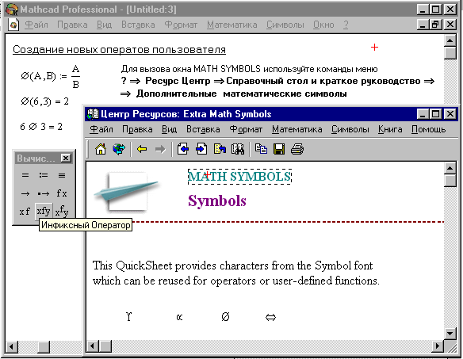
Рисунок 5. Задание оператора пользователя с выбором имени из набора знаков
Затем, используя кнопку наборной панели символов отношения, можно выполнять операцию пересчета в виде.
Есть области математики и физики, где задание новых операторов необходимо, поскольку является частью специфического языка их описания.

Порядок выполнения лабораторной работы 3
Упражнение 1. Используя
операцию Символы ⇒ Расчеты ⇒ С плавающей запятой…, представьте:
- число π в 7 позициях;
- число 12, 345667 в 3 позициях.
Упражнение 2. Выведите следующие числа в комплексной форме, используя операцию Расчеты ⇒ Комплексные меню Символы:
- $\sqrt{−7}$;
- tg (a $\sqrt{−3}$);
- $e^{1+\frac{π}{4}i}$;
- для выражения 3) последовательно выполните операции Расчеты ⇒ Комплексные и Упростить меню Символы.
Упражнение 3. Для полинома g(x) (см. Таблица 1) выполнить следующие действия:
- разложить на множители, используя операцию Символы ⇒ Фактор;
- подставьте выражение x = y + z в g(x), используя операцию Символы ⇒ Переменные ⇒ Замена (предварительно скопировав подставляемое выражение в буфер обмена, выделив его и нажав комбинацию клавиш Ctrl + C);
- используя операцию Символы ⇒ Расширить, разложите по степеням выражение, полученное в 2);
- используя операцию Символы ⇒ Подобные, сверните выражение, полученное в 3), по переменной z.
Таблица 1 Варианты упражнения 3
№  вари-анта | g(x) | №  вари-анта | g(x)
 | x⁴ - 2x³ + x² - 12x + 20 |  | x⁴ + x³ - 17x² - 45x - 100
 | x⁴ + 6x³ + x² - 4x - 60 |  | x⁴ - 5x³ + x² - 15x + 50
 | x⁴ - 14x² - 40x - 75 |  | x⁴ - 4x³ - 2x² - 20x + 25
 | x⁴ - x³ + x² - 11x + 10 |  | x⁴ + 5x³ + 7x² + 7x - 20
 | x⁴ - x³ - 29x² - 71x -140 |  | x⁴ - 7x³ + 7x² - 5x + 100
 | x⁴ + 7x³ + 9x² + 13x - 30 |  | x⁴ + 10x³ +36x² +70x+ 75
 | x⁴ + 3x³ - 23x² - 55x - 150 |  | x⁴ + 9x³ + 31x² + 59x+ 60
 | x⁴ - 6x³ + 4x² + 10x + 75
Упражнение 4. Разложите выражения на элементарные дроби используя операцию Символы ⇒ Переменные ⇒ Преобразование в частичные доли:
Вариант |  |  |  | Выражение
 |  |  |  | $\frac{6x^{2}−x+ 1}{x^{3}−x}$;
 |  |  |  | $\frac{x+ 1}{x{\left(x−1\right)}^{3}}$;
 |  |  |  | $\frac{3x^{2}−2}{\left(x^{2}+x+1\right)\left(x+1\right)}$;
 |  |  |  | $\frac{5x^{2}−4x+\text{16}}{{\left(x^{2}−x+1\right)}^{2}\left(x−3\right)}$.
Упражнение 5. Разложите выражения в ряд с заданной точностью, используя операцию Символы ⇒ Переменные ⇒ Разложить на составляющие:
- ln ( 1 + x), х₀ = 0, порядок разложения 6;
- sin (x)², х₀ = 0, порядок разложения 6.
Упражнение 6. Найти первообразную аналитически заданной функции f(x) (Таблица 4), используя операцию Символы ⇒ Переменные ⇒ Интеграция.
Упражнение 7. Определить символьное значение первой и второй производных f(x) (Таблица 4), используя команду Символы ⇒ Переменные ⇒ Дифференциалы.
Таблица 4 Варианты упражнений 6 и 7
№  вари-анта | f(х) | №  вари-анта | f(х) | №  вари-анта | f(х)
 | $$1/\left(\text{tg}2x+1\right)$$ |  | x² ⋅ $\text{arctg}\left(x/3\right)$ |  | (2x + 3) sin x
 | $$\text{cos}x/\left(2x+5\right)$$ |  | $$e^{2x}\text{sin}3x$$ |  | $\text{cos}3x/(1−\text{cos}3x)$²
 | 1/(x$\sqrt{x^{3}+4}$) |  | $\text{ctg}2x/(\text{sin}2x)$² |  | 1/(1 + x + x²)
 | $$\text{sin}x/\left(1+\text{sin}x\right)$$ |  | (x + 1) sin x |  | $$\left(1+x\right)/\left(2+x\right)$$
 | x² ⋅ $\text{lg}(x+2)$ |  | 5x + x lg x |  | $$\sqrt{1+e^{−x}}$$
Упражнение 8.
- Транспонируйте матрицу М
с помощью операции Символы ⇒ Матрицы ⇒ Транспонирование.
- Инвертируйте матрицу
с помощью операции Символы ⇒ Матрицы ⇒ Инвертирование.
- Вычислите определитель матрицы М
с помощью операции Символы ⇒ Матрицы ⇒ Определитель.
Упражнение 8. Вычислите пределы:
Таблица 5 Варианты упражнений 8
- 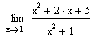 | - 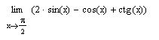 | - 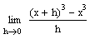
 | - 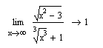
- 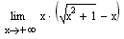 | - 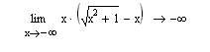
Упражнение 9. Задайте операторы пользователя:
Таблица 6 Варианты упражнений 9
- Для пересчета единиц электрической энергии (кВт⋅ч в Дж) если известно, что  1 кВт⋅ч = 3,6 ⋅ 10⁶ Дж | - Для пересчета единиц электрической энергии (эВ в Дж) если известно, что  1 эВ = 1,602 ⋅ 10⁻¹⁹ Дж. | - Для пересчета единиц электрической энергии (кВт⋅ч в Дж) если известно, что  1 кВт⋅ч = 3,6 ⋅ 10⁶ Дж
- Для пересчета единиц магнитной индукции (Вб/см² в Т) если известно, что  1 Вб/см² = 1 ⋅ 10⁴ Т | - Для пересчета единиц магнитной индукции (Гс в Т) если известно, что  1 Гс = 1 ⋅ 10⁻⁴ Т | - Для пересчета единиц мощности (эрг/с в Вт) если известно, что  1 эрг/с = 1 ⋅ 10⁻⁷ Вт
- Для пересчета единиц мощности (эрг/с в Вт) если известно, что  1 эрг/с = 1 ⋅ 10⁻⁷ Вт | - Для пересчета единиц мощности (кгс⋅м/c в Вт) если известно, что  1 кгс⋅м/c = 9,80665 Вт. | - Для пересчета единиц магнитной индукции (Гс в Т) если известно, что  1 Гс = 1 ⋅ 10⁻⁴ Т
- Для пересчета единиц электрической энергии (кВт⋅ч в Дж) если известно, что  1 кВт⋅ч = 3,6 ⋅ 10⁶ Дж | - Для пересчета единиц электрической энергии (эВ в Дж) если известно, что  1 эВ = 1,602 ⋅ 10⁻¹⁹ Дж. | - Для пересчета единиц электрической энергии (кВт⋅ч в Дж) если известно, что  1 кВт⋅ч = 3,6 ⋅ 10⁶ Дж
- Для пересчета единиц мощности (эрг/с в Вт) если известно, что  1 эрг/с = 1 ⋅ 10⁻⁷ Вт | - Для пересчета единиц мощности (кгс⋅м/c в Вт) если известно, что  1 кгс⋅м/c = 9,80665 Вт. | - Для пересчета единиц магнитной индукции (Гс в Т) если известно, что  1 Гс = 1 ⋅ 10⁻⁴ Т

Контрольные вопросы
- Назовите способы выполнения символьных операций в MathCAD.
- Что необходимо сделать с выражением перед применением символьных преобразований в командном режиме?
- Перечислите символьные операции с выделенными выражениями.
- Перечислите символьные операции с выделенными переменными.
- Перечислите символьные операции с выделенными матрицами.
- Перечислите символьные операции преобразования.
- Какие параметры определяет стиль представления результатов вычислений и где он задается?
- В каких случаях результат символьных преобразований помещается в буфер обмена?
- Каким образом можно вычислить предел в MathCAD?
- Для чего необходимо задание операторов пользователя?
- Как задать оператор пользователя?
Приложение 1
Системные переменные
Ниже приведены системные переменные и константы Mathcad с их значениями по умолчанию.
π = 3.14159 | Число π. Чтобы напечатать нажмите [Ctrl-P]
e = 2.71828 | Основание натурального логарифма
∞ | Бесконечность (10³⁰⁷). Чтобы напечатать, нажмите [Ctrl-Z]
% | Процент. Используйте его в выражениях, подобных 10⋅% или как масштабируемый множитель.
i | Мнимая единица
j | Мнимая единица
TOL =10⁻³ | Допустимая погрешность при различных алгоритмах аппроксимации (интегрирования, решения уравнений). Изменить значение системной переменной TOL и ниже следующих можно с помощью команды Математика⇒Параметры.
CTOL = 10⁻³ | Устанавливает точность ограничений в решающем блоке, чтобы решение было допустимым.
ORIGIN = 0 | Определяет индекс первого элемента векторов и матриц.
FRAME = 0 | Используется в качестве счетчика при создании анимаций.
PRNPRECISION = 4 | Число значащих цифр.
PRNCOLWIDTH = 8 | Число позиций для числа.
CWD | Текущий рабочий каталог в форме строки.
Приложение 2
Встроенные операторы
В таблице, приведенной ниже, используются следующие обозначения: X и Y - переменные или выражения любого типа; x и y - вещественные числа; z и w - вещественные или комплексные числа; m и n - целые числа; A и B - массивы (векторы или матрицы); i - дискретный аргумент; t - любая переменная; f - любая функция.

Оператор | Клавиши | Назначение оператора
X := Y | X : Y | Локальное присваивание X значения Y
X ≡Y | X ∼ Y | Глобальное присваивание X значения Y
X = | X = | Вывод значения X
X + Y | X + Y | Сложение X с Y
X  + Y | X [Ctrl][↵] Y | То же, что и сложение. Перенос чисто косметический.
X - Y | X - Y | Вычитание из X значения Y
X ⋅ Y | X * Y | Умножение X на Y
$$\frac{X}{z}$$ | X / z | Деление X на z
z^{w} | z ^ w | Возведение z в степень w
$$\sqrt{z}$$ | z \ | Вычисление квадратного корня из z
$$\sqrt[n]{z}$$ | n [Ctrl]\ z | Вычисление корня n-ой степени из z
n ! | n ! | Вычисление факториала
B_{n} | B [ n | Ввод нижнего индекса n
A_{n,m} | A [ n , m | Ввод двойного индекса
A^{<n>} | A [Ctrl]6 n | Ввод верхнего индекса
$$\sum_{i=m}^{n}{X}$$ | [Ctrl][Shift]4 | Суммирование Х по i = m, m + 1, . . . n
$$\sum_{i}{X}$$ | $ | Суммирование Х по дискретному аргументу i
$$\prod_{i=m}^{n}{X}$$ | [Ctrl][Shift]3 | Перемножение Х по i = m, m + 1, . . . n
$$\prod_{i}{X}$$ | # | Перемножение Х по дискретному аргументу i
$$\sum_{i}{X}$$ | $ | Суммирование Х по дискретному аргументу i
$$\int{f(t)\text{dt}}$$ | & | Вычисление определенного интеграла f(t) на интервале [a, b]
$$\frac{d}{\text{dt}}f(t)$$ | ? | Вычисление производной f(t) по t
$$\frac{d^{n}}{{\text{dt}}^{n}}f(t)$$ | [Ctrl]? | Вычисление производной n-го порядка функции f(t) по t
(▪) | ‘ | Ввод пары круглых скобок с шаблоном
x > y | x > y | Больше чем
x < y | x < y | Меньше чем
x ≥ y | x [Ctrl]0 y | Больше либо равно
x ≤ y | x [Ctrl]9 y | Меньше либо равно
z = w | z [Ctrl]= w | Булево равенство возвращает 1, если операнды равны, иначе 0
z ≠ w | z [Ctrl]3 w | Не равно
|z| | | z | Вычисление модуля комплексного z

Приложение 3
Встроенные функции

Тригонометрические функции
sin(z)  csc(z) | - синус  - косеканс
cos(z)  sec(z) | - косинус  - секанс
tan(z)  cot(z) | - тангенс  - котангенс
Гиперболические функции
sinh(z)  tanh(z)  csch(z) | - гиперболический синус  - гиперболический тангенс  - гиперболический косеканс
cosh(z)  sech(z)  coth(z) | - гиперболический косинус  - гиперболический секанс  - гиперболический котангенс
Обратные тригонометрические функции
аsin(z)  аcos(z)  аtan(z) | - обратный тригонометрический синус  - обратный тригонометрический косинус  - обратный тригонометрический тангенс
Показательные и логарифмические функции
exp(z)  ln(z)  log(z) | - экспоненциальная функция (или е^{z})  - натуральный логарифм (по основанию е)  - десятичный логарифм (по основанию 10)
Функции работы с частью числа (округление и пр.)
Re(z)  Im(z)  arg(z) | - выделение действительной части z  - выделение мнимой части z  - вычисление аргумента (фазы)
floor(x)  ceil(x)  mod(x,y)  angle(x,y) | - наибольшее целое, меньшее или равное х  - наименьшее целое, большее или равное х  - остаток от деления х/y со знаком х  - положительный угол с осью х для точки с координатами  (x,y)

Литература
- Mathcad 6.0 Plus. Финансовые, инженерные и научные расчеты в среде Windows 95./Перевод с англ. - М.: Информационно-издательский дом “Филинъ”, 1996. -712 с.
- Дьяконов В.П. Справочник по MathCAD PLUS 6.0 PRO. - М.: “СК Пресс”, 1997. - 336 с.: ил.
- Дьяконов В.П., Абраменкова И.В. MathCAD 8 PRO в математике, физике и Internet. - М.: “Нолидж”, 2000. - 512 с.: ил.
- Кудрявцев Е.М. MathCAD 2000 Pro. – М.: ДМК Пресс, 2001. – 576 с.: ил.
- Очков В.Ф. Mathcad 7 Pro для студентов и инженеров. - М.: КомпьютерПресс, 1998. - 384 с.: ил.
- Плис А.И., Сливина Н.А. Mathcad 2000. Лабораторный практикум по высшей математике. - М.: Высш. шк., 2000. - 716 с.: ил.
- Ханова А.А., Макарова И.Г. Лабораторный практикум по математическому моделированию и методам в расчетах на ЭВМ. - Астрахань: Изд-во АГТУ, 1998. - 93 с.
- Ханова А.А. Численное решение уравнений и систем. - Астрахань: Изд-во АГТУ, 2001. - 44 с.
- Ханова А.А. Символьные вычисления в среде MathCAD. - Астрахань: Изд-во АГТУ, 2001. - 34 с.

